第六周习题课

一．幂级数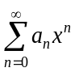
1.求幂级数的收敛半径，收敛区间和收敛域
（1）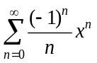。
解：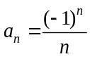。
解法一：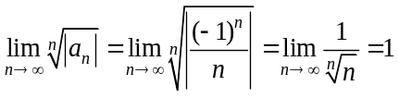，所以收敛半径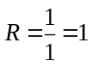，收敛区间为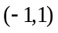。
当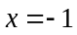时，级数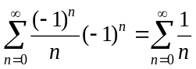发散；
当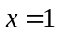时，级数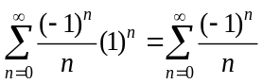收敛，所以幂级数的收敛域为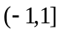。
解法二：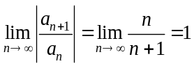，所以收敛半径，收敛区间为。
当时，级数发散；
当时，级数收敛，所以幂级数的收敛域为。

（2）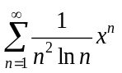
解法一：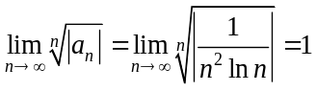，所以收敛半径，收敛区间为。
当时，级数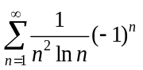绝对收敛；
当时，级数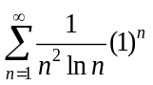收敛，所以幂级数的收敛域为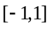。
解法二：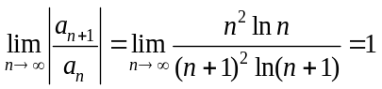，所以收敛半径，收敛区间为。
当时，级数绝对收敛；
当时，级数收敛，所以幂级数的收敛域为。

（3）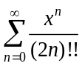，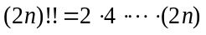。
解：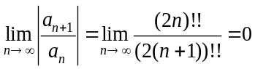，所以收敛半径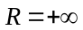，收敛区间为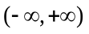。

（4）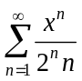，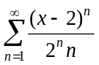。
解：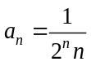，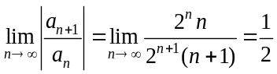，所以收敛半径为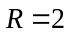，收敛区间为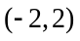。
当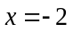时，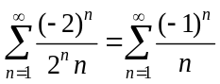收敛；
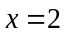时，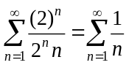发散，所以收敛域为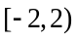。
收敛半径为，收敛区间为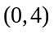。
当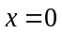时，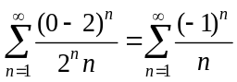收敛；
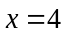时，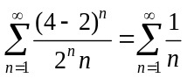发散，所以收敛域为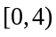。

（5）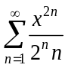。
解：令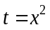，则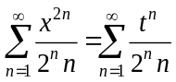。
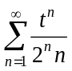的收敛半径为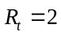，即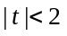时收敛，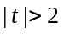时发散。
，所以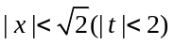时收敛；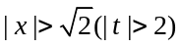时，发散。
故的收敛半径为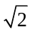，收敛区间为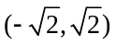。
当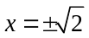时，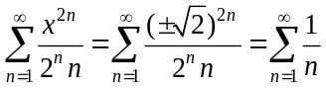发散，所以收敛域为。

二．函数的Taylor展开
常见函数的Taylor展开：
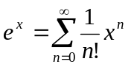，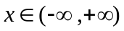，
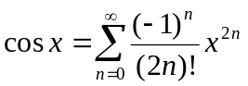，，
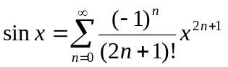，，
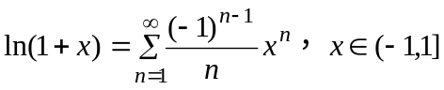，
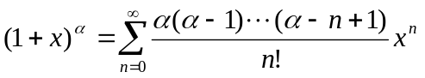，
其中，当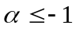 时，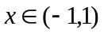；当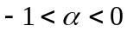 时，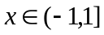；当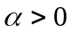 时， 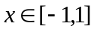。
特别地，当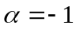时，有 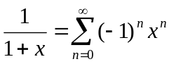，。
1.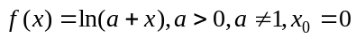。
解：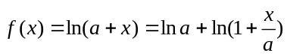，
而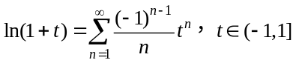，令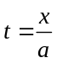，
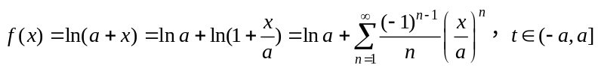。

2.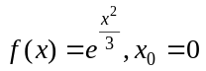。
解：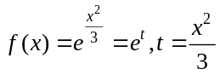。而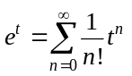，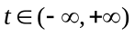，所以
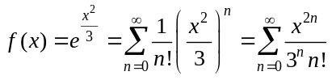。

3.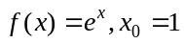。
解：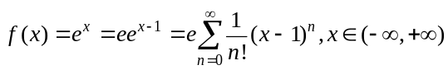。

4.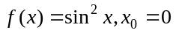。
解：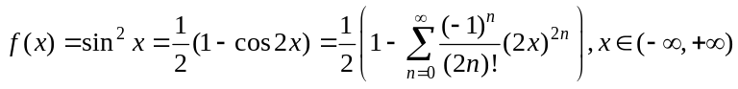。

5.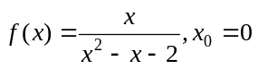
解：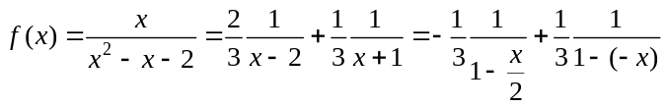
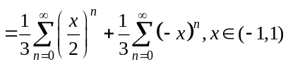。

三．多元函数的极限
1.求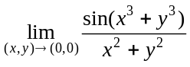。
解：，所以
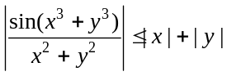。
由夹逼定理，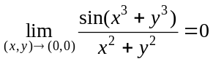。

2.求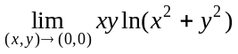。
解：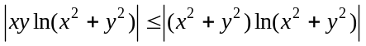，所以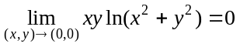。

四．偏导数与全微分
1.设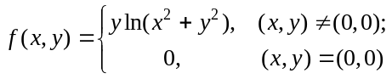，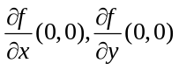是否存在？
解：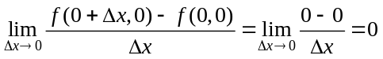，所以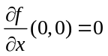。
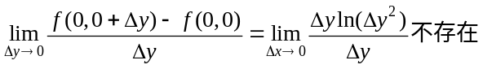，所以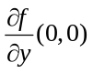不存在。

2.设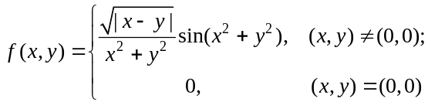，
（1）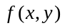在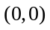点是否连续？
（2）在点是否可微？
解：（1）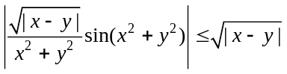，所以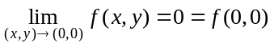，在点连续。
（2）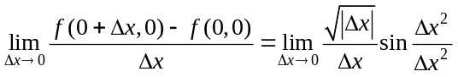不存在，所以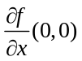不存在，在点不可微。

3. 设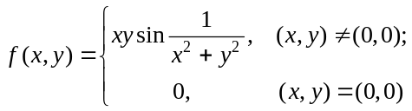，
（1）在点是否连续？
（2）在点是否可微？
解：（1）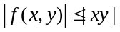，所以，在点连续。
（2），所以。
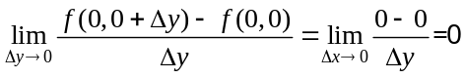，所以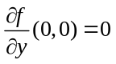。
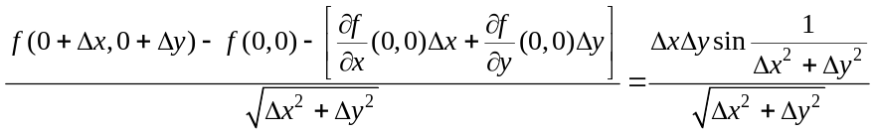，
而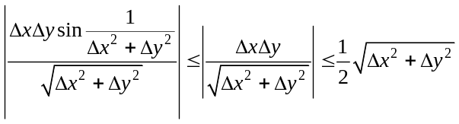，所以
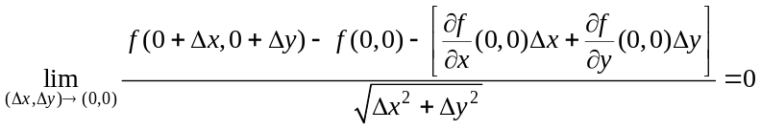，
当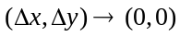时，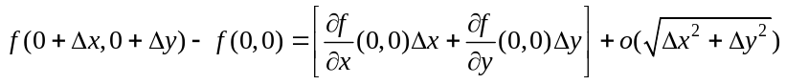，在点可微，且

